function Car(){

}

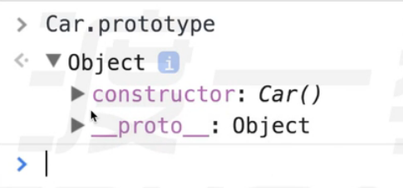

Car的原型属性得到Object原型对象，

原型对象里面有constructor构造函数以及_proto_（这两个是默认自带的）

所有Car的默认构造无参构造函数是原型里面的